NHẬN XÉT CỦA GIẢNG VIÊN HƯỚNG DẪN

…………, ngày ….. tháng …… năm ……
Giáo viên hướng dẫn
(Ký tên và ghi rõ họ tên)

Trà Vinh, ngày ….. tháng …… năm ……
Giáo viên hướng dẫn
(Ký tên và ghi rõ họ tên)

NHẬN XÉT CỦA THÀNH VIÊN HỘI ĐỒNG

……….., ngày ….. tháng …… năm ……
Thành viên hội đồng
(Ký tên và ghi rõ họ tên)

LỜI CẢM ƠN
Hành trình theo đuổi tấm bằng đại học ngành Công nghệ thông tin hệ vừa làm vừa học là một chặng đường đầy thử thách nhưng cũng vô cùng tự hào đối với bản thân tôi. Là một nhân viên kinh doanh, mỗi ngày của tôi vốn dĩ luôn xoay quanh những chỉ tiêu doanh số, những cuộc đàm phán với đối tác, những chiến dịch chăm sóc khách hàng và áp lực khốc liệt từ thương trường. Việc phải cân bằng giữa một bên là "KPI công việc", một bên là "Deadline đồ án, bài tập" đã rèn luyện cho tôi một ý chí bền bỉ và một góc nhìn hoàn toàn mới: Nhìn công nghệ không chỉ là những dòng code khô khan, mà là công cụ sắc bén nhất để giải quyết các bài toán kinh doanh, tối ưu hóa lợi nhuận và nâng tầm trải nghiệm khách hàng.
Để có thể hoàn thành tốt chương trình học và đặc biệt là đồ án môn học này, tôi xin gửi lời triân sâu sắc nhất đến Ban Giám hiệu nhà trường cùng tập thể quý thầy cô Khoa Công nghệ thông tin. Cảm ơn các thầy cô đã luôn tạo điều kiện tối đa, thấu hiểu cho những khó khăn về mặt thời gian của những sinh viên hệ vừa học vừa làm như chúng tôi. Những kiến thức quý báu mà thầy cô truyền đạt không chỉ dừng lại ở giảng đường, mà tôi đã và đang trực tiếp áp dụng chúng vào việc phân tích dữ liệu, tự động hóa quy trình ngay tại nơi mình làm việc.
Đặc biệt, tôi xin gửi lời cảm ơn chân thành đến Thầy/Cô [Tên GV Hướng dẫn], người đã trực tiếp hướng dẫn, định hướng và kiên nhẫn chỉnh sửa từng lỗi logic, từng mô hình cơ sở dữ liệu cho tôi trong suốt quá trình thực hiện đề tài "Xây dựng website bán giày". Những lời khuyên của thầy/cô đã giúp tôi kết nối được tư duy của một người bán hàng với tư duy logic chặt chẽ của một lập trình viên.
Cuối cùng, tôi xin cảm ơn gia đình, những người thân yêu, cùng các anh chị em đồng nghiệp tại công ty đã luôn động viên, chia sẻ khối lượng công việc và là hậu phương vững chắc để tôi có thể toàn tâm toàn ý theo đuổi đam mê công nghệ, hoàn thiện đồ án này một cách chỉn chu nhất. Dù đã nỗ lực hết sức, nhưng do giới hạn về mặt thời gian và kinh nghiệm lập trình thực tế, đồ án chắc chắn không tránh khỏi những thiếu sót. Tôi rất mong nhận được những lời nhận xét, góp ý quý báu từ Hội đồng bảo vệ để sản phẩm được hoàn thiện hơn và có thể đưa vào ứng dụng thực tiễn trong tương lai.
MỤC LỤC
MỞ ĐẦU 1
1. Lý do chọn đề tài 1
2. Mục tiêu nghiên cứu 1
3. Đối tượng và phạm vi nghiên cứu 1
4. Phương pháp nghiên cứu 2
CHƯƠNG 1: NGHIÊN CỨU LÝ THUYẾT 3
1.1. Nền tảng phát triển ứng dụng ASP.NET MVC 3
1.2. Công nghệ tương tác cơ sở dữ liệu: Entity Framework và SQL Server 4
1.3. Các công nghệ và kỹ thuật Front-end 6
CHƯƠNG 2: HIỆN THỰC HÓA NGHIÊN CỨU 8
2.1. Mô tả bài toán 8
2.2. Yêu cầu chức năng 8
2.3. Mô hình cơ sở dữ liệu (Database Model) 9
2.4. Lược đồ Use Case tổng quát 10
2.5. Kiến trúc hệ thống và Môi trường triển khai 11
CHƯƠNG 3: KẾT QUẢ NGHIÊN CỨU 12
3.1. Phân hệ Khách hàng (Trải nghiệm mua sắm trực tuyến) 12
3.2. Phân hệ Quản trị viên (Kiểm soát và Vận hành) 14
3.3. Đánh giá kết quả đạt được 16
CHƯƠNG 4: KẾT LUẬN VÀ HƯỚNG PHÁT TRIỂN 17
4.1. Kết luận 17
4.2. Hướng phát triển 17
DANH MỤC TÀI LIỆU THAM KHẢO 19

DANH MỤC HÌNH ẢNH
Hình 1.1: Sơ đồ luồng hoạt động của kiến trúc MVC. 4
Hình 1.2: Logo của Microsoft SQL Server. 5
Hình 1.3: Sơ đồ quy trình hoạt động của phương pháp Entity Framework Code First 6
Hình 1.4: Logo Bootstrap 5 và minh họa tính năng Responsive trên các thiết bị 7
Hình 2.1: Sơ đồ thiết kế Cơ sở dữ liệu - Database Diagram] - Bạn mở SQL Server 10
Hình 2.2: Lược đồ Use Case tổng quát 11
Hình 3.1: Giao diện Trang chủ với Banner. 12
Hình 3.2: Giao diện Chi tiết sản phẩm. 13
Hình 3.3: Giao diện Giỏ hàng tóm tắt đơn hàng. 13
Hình 3.4: Giao diện Xác nhận đặt hàng thành công. 14
Hình 3.5: Cổng xác thực bảo mật dành riêng cho Quản trị viên. 14
Hình 3.6: Bảng điều khiển (Dashboard) quản lý hệ thống. 15
Hình 3.7: Giao diện chi tiết đơn hàng và nghiệp vụ duyệt đơn. 15

TÓM TẮT ĐỒ ÁN
Trong bối cảnh nền kinh tế số đang phát triển vũ bão, hành vi tiêu dùng của khách hàng đã chuyển dịch mạnh mẽ từ mua sắm truyền thống (offline) sang các nền tảng trực tuyến (online). Đối với mặt hàng thời trang và đặc biệt là giày dép, một website bán hàng không chỉ đóng vai trò là một "cửa hàng ảo", mà còn là một nhân viên sale mẫn cán hoạt động 24/7, liên tục tiếp cận khách hàng, trưng bày sản phẩm và chốt đơn tự động.
Đồ án "Xây dựng website bán giày" được thực hiện nhằm mục tiêu giải quyết bài toán số hóa quy trình bán lẻ. Bằng việc áp dụng nền tảng công nghệ ASP.NET MVC, kết hợp với Entity Framework (mô hình Code First) và hệ quản trị cơ sở dữ liệu SQL Server, nghiên cứu này đã thiết kế và hiện thực hóa thành công một hệ thống thương mại điện tử khép kín.
Về mặt hướng tiếp cận, đồ án đứng từ góc độ trải nghiệm của người tiêu dùng (UI/UX) để xây dựng luồng mua sắm mượt mà: từ việc tìm kiếm sản phẩm, xem chi tiết các biến thể (Size, Màu sắc), đến việc thao tác thêm vào giỏ hàng và thanh toán nhanh chóng. Ở góc độ quản trị doanh nghiệp, giải pháp tập trung xây dựng một phân hệ Admin mạnh mẽ, giúp người quản lý kiểm soát chặt chẽ danh mục, thương hiệu, đặc biệt là theo dõi chính xác số lượng tồn kho theo từng kích cỡ thực tế và quản lý trạng thái luân chuyển của đơn hàng. Kết quả đạt được là một sản phẩm phần mềm có tính ứng dụng cao, giao diện thân thiện, chuẩn bị sẵn sàng cho các chiến dịch Marketing và mở rộng quy mô kinh doanh trong thực tế.

MỞ ĐẦU

1. Lý do chọn đề tài
Bản thân là một nhân viên kinh doanh trực tiếp cọ xát với thị trường trong nhiều năm, tôi nhận thấy rõ sự chật vật của các cửa hàng bán lẻ truyền thống khi chỉ dựa vào mặt bằng vật lý. Chi phí thuê mặt bằng ngày càng đắt đỏ, tệp khách hàng bị giới hạn bởi vị trí địa lý, và đặc biệt là sự thiếu hụt công cụ để chăm sóc khách hàng cũ hoặc thu hút khách hàng mới. Thêm vào đó, việc quản lý hàng hóa thời trang như giày dép là một cơn ác mộng nếu làm thủ công, bởi mỗi một mẫu giày lại sinh ra hàng chục biến thể khác nhau về kích cỡ (Size) và màu sắc. Chỉ cần sai lệch thông tin tồn kho, nhân viên sale tư vấn cho khách một đôi giày đã hết size sẽ dẫn đến trải nghiệm vô cùng tồi tệ, làm mất uy tín thương hiệu và tuột mất cơ hội chốt sale.
Để tồn tại và tăng trưởng đột phá, việc sở hữu một website thương mại điện tử chuyên nghiệp là yêu cầu mang tính sống còn. Website chính là "điểm chạm" (touchpoint) trực tiếp, giúp doanh nghiệp trưng bày hàng nghìn sản phẩm mà không tốn thêm chi phí kệ tủ, tự động hóa khâu chốt đơn, và thu thập dữ liệu hành vi người dùng. Nắm bắt được nhu cầu cấp thiết này của thị trường, cùng với những kiến thức lập trình đang được trau dồi trên ghế nhà trường, tôi quyết định chọn đề tài: "Xây dựng website bán giày". Đây không chỉ là một bài tập học thuật, mà với tôi, đây là một dự án ươm mầm cho một mô hình kinh doanh thực chiến, nơi công nghệ phục vụ trực tiếp cho mục tiêu tăng trưởng doanh thu.

2. Mục tiêu nghiên cứu
Đề tài hướng tới hai mục tiêu cốt lõi, tương ứng với hai đối tượng sử dụng chính của hệ thống:
- Về phía khách hàng: Xây dựng một không gian mua sắm trực tuyến trực quan, tốc độ tải trang nhanh. Đơn giản hóa tối đa "hành trình khách hàng" từ lúc xem ảnh, đọc mô tả, chọn size giày cho đến lúc hoàn tất form thanh toán, qua đó làm tăng tỷ lệ chuyển đổi (Conversion Rate) cho cửa hàng.
- Về phía doanh nghiệp (Admin): Cung cấp một công cụ quản lý số hóa toàn diện. Mục tiêu là giúp người quản trị dễ dàng nhập liệu sản phẩm, kiểm soát chặt chẽ số lượng hàng tồn kho đến từng chi tiết nhỏ (size/màu), và có một bảng điều khiển (Dashboard) trực quan để xử lý trạng thái các đơn hàng (Chờ xử lý, Đang giao, Hoàn thành), từ đó tối ưu hóa nguồn vốn và dòng tiền nhập hàng.

3. Đối tượng và phạm vi nghiên cứu
- Đối tượng nghiên cứu: * Quy trình nghiệp vụ thực tế của một cửa hàng bán lẻ giày dép (nhập hàng, trưng bày, bán hàng, xuất kho, giao hàng).
  - Các nền tảng công nghệ: Framework ASP.NET MVC (C#), công cụ ORM Entity Framework, hệ quản trị CSDL SQL Server và các thư viện giao diện Front-end (Bootstrap 5, HTML/CSS).
- Phạm vi nghiên cứu: * Hệ thống tập trung vào mặt hàng giày thể thao/giày thời trang có đặc thù về phân loại theo Size và Thương hiệu.
  - Giới hạn trong các chức năng thương mại điện tử cốt lõi: Hiển thị sản phẩm, Giỏ hàng lưu trữ tạm thời (Session), Đặt hàng và Quản trị hệ thống (CRUD dữ liệu). Đồ án chưa đi sâu vào việc tích hợp các cổng thanh toán điện tử thực tế (như VNPAY, Momo) hay các hệ thống giao hàng bên thứ ba.

4. Phương pháp nghiên cứu
Để hiện thực hóa đề tài từ những dòng ý tưởng kinh doanh thành một sản phẩm công nghệ hoàn chỉnh, tôi đã áp dụng các phương pháp sau:
- Phương pháp khảo sát thực tiễn: Áp dụng tư duy của người làm kinh doanh, tôi tiến hành quan sát, đóng vai người mua hàng tại các website đối thủ để rút ra những điểm mạnh cần học hỏi và những "điểm nghẽn" (pain points) cần khắc phục trong trải nghiệm người dùng. Đồng thời, phân tích quy trình quản lý sổ sách của các shop giày nhỏ lẻ để hiểu rõ bài toán tồn kho.
- Phương pháp nghiên cứu lý thuyết: Nghiên cứu tài liệu chính thống từ Microsoft về kiến trúc MVC, tìm hiểu cơ chế hoạt động của Entity Framework Code First để tự động hóa việc sinh cơ sở dữ liệu.
- Phương pháp thực nghiệm và phát triển phần mềm: Áp dụng vòng đời phát triển phần mềm cơ bản. Bắt đầu từ việc thiết kế cơ sở dữ liệu (Database Design), lập trình các xử lý logic ở Controller, xây dựng giao diện hiển thị ở View và cuối cùng là chạy thử nghiệm, kiểm thử các luồng chức năng để đảm bảo hệ thống vận hành trơn tru, không gặp lỗi khi khách hàng thao tác mua sắm.

CHƯƠNG 1: NGHIÊN CỨU LÝ THUYẾT
Để xây dựng thành công một hệ thống thương mại điện tử khép kín, việc lựa chọn đúng nền tảng công nghệ và hiểu rõ cơ sở lý thuyết của chúng là bước quyết định sự thành bại của dự án. Với mục tiêu tạo ra một website bán giày không chỉ đẹp mắt, thân thiện với người dùng mà còn phải mạnh mẽ trong khâu quản lý dữ liệu tồn kho, đề tài này đã ứng dụng những công nghệ cốt lõi của hệ sinh thái Microsoft .NET kết hợp với các thư viện Front-end hiện đại. Chương này sẽ trình bày chi tiết về các nền tảng, mô hình kiến trúc và các công cụ đã được sử dụng xuyên suốt quá trình thiết kế và phát triển đồ án.

1.1. Nền tảng phát triển ứng dụng ASP.NET MVC
ASP.NET MVC là một framework mạnh mẽ do Microsoft phát triển, được sử dụng rộng rãi để xây dựng các ứng dụng web động và có khả năng mở rộng cao. Điểm khác biệt cốt lõi của ASP.NET MVC so với các phương pháp lập trình web truyền thống (như Web Forms) là việc chia nhỏ ứng dụng thành ba thành phần độc lập: Model, View và Controller. Sự phân tách này không chỉ giúp quản lý mã nguồn dễ dàng hơn mà còn cực kỳ phù hợp cho các dự án phức tạp như thương mại điện tử.
1.1.1. Mô hình kiến trúc MVC (Model - View - Controller)
Trong đồ án này, kiến trúc MVC đóng vai trò là "xương sống" định hình toàn bộ luồng xử lý của website:
- Model (Mô hình dữ liệu): Đây là nơi định nghĩa cấu trúc của dữ liệu và các quy tắc nghiệp vụ. Trong hệ thống bán giày, Model chính là các lớp (classes) C# đại diện cho các thực thể như Product (Sản phẩm), Category (Danh mục), Order (Đơn hàng) và ProductVariant (Biến thể kích cỡ/màu sắc). Model chịu trách nhiệm duy trì trạng thái của dữ liệu và giao tiếp trực tiếp với cơ sở dữ liệu để thực hiện các thao tác Thêm, Sửa, Xóa.
- View (Giao diện người dùng): View là thành phần chịu trách nhiệm hiển thị dữ liệu từ Model lên trình duyệt dưới định dạng HTML. Đây là "mặt tiền" của cửa hàng, nơi khách hàng tương tác, xem hình ảnh giày và thực hiện mua sắm. Trong ASP.NET, View sử dụng cú pháp Razor (các file có đuôi .cshtml), cho phép nhúng mã C# trực tiếp vào HTML, giúp việc render dữ liệu động trở nên cực kỳ linh hoạt và bảo mật.
- Controller (Bộ điều khiển): Controller đóng vai trò như một "người quản lý" (Manager) trung tâm. Nó tiếp nhận các yêu cầu (HTTP Requests) từ trình duyệt của người dùng, quyết định sẽ gọi Model nào để lấy hoặc cập nhật dữ liệu, sau đó truyền dữ liệu đó sang một View tương ứng để trả về kết quả cho người dùng. Ví dụ: Khi khách hàng bấm vào link xem chi tiết đôi "Nike Air Force 1", ProductsController sẽ nhận ID của đôi giày, yêu cầu Model truy xuất thông tin từ database, và cuối cùng gửi thông tin đó sang trang Details.cshtml để hiển thị.

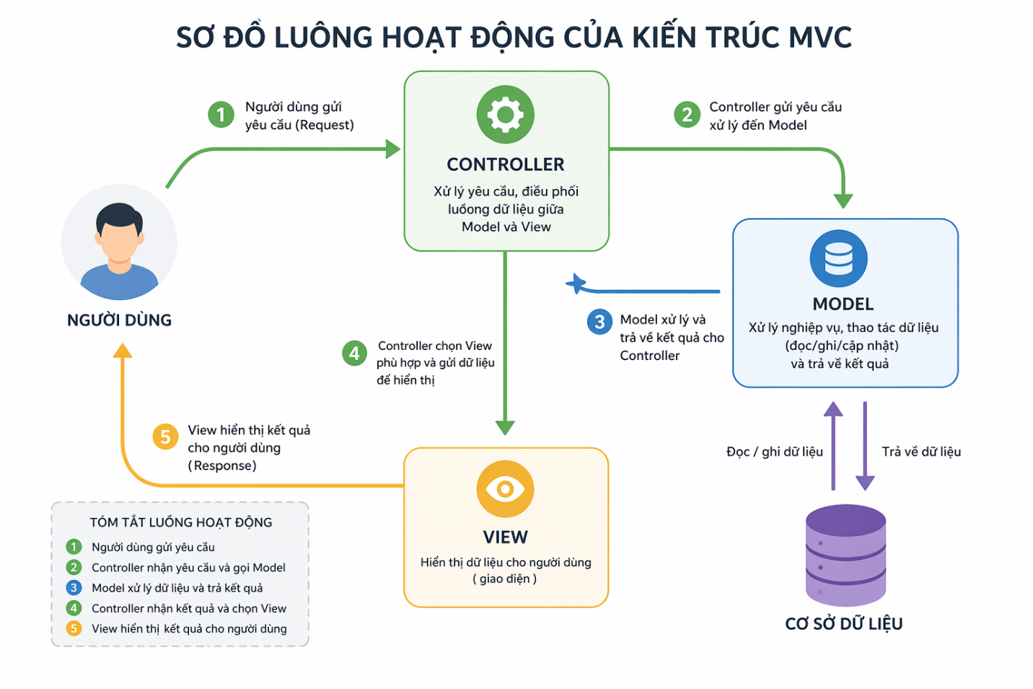
Hình 1.1: Sơ đồ luồng hoạt động của kiến trúc MVC.
1.1.2. Cơ chế Routing (Định tuyến)
Một trong những điểm mạnh của ASP.NET MVC được ứng dụng trong dự án này là cơ chế định tuyến (Routing). Routing giúp tạo ra các URL thân thiện với người dùng (SEO-friendly) thay vì các chuỗi truy vấn phức tạp. Trong dự án, hệ thống Routing được cấu hình tỉ mỉ để phân tách rõ ràng giữa phân hệ của khách hàng (Client) và phân hệ quản trị (Admin). Việc sử dụng tính năng Areas của ASP.NET MVC cho phép tạo ra một không gian Admin độc lập, giúp việc bảo mật và quản lý luồng dữ liệu quản trị viên trở nên an toàn và tách biệt hoàn toàn với trải nghiệm của khách mua hàng.

1.2. Công nghệ tương tác cơ sở dữ liệu: Entity Framework và SQL Server
Dữ liệu là "trái tim" của mọi hệ thống thương mại điện tử. Để website bán giày có thể lưu trữ thông tin sản phẩm, quản lý tồn kho và ghi nhận đơn đặt hàng, hệ quản trị cơ sở dữ liệu (RDBMS) và công cụ giao tiếp dữ liệu (ORM) là hai yếu tố không thể tách rời.
1.2.1. Hệ quản trị cơ sở dữ liệu SQL Server
Microsoft SQL Server được lựa chọn làm hệ quản trị cơ sở dữ liệu cho dự án nhờ vào tính ổn định, hiệu năng cao và khả năng tích hợp hoàn hảo với nền tảng .NET. SQL Server cung cấp một môi trường lưu trữ an toàn, hỗ trợ tốt các ràng buộc khóa ngoại (Foreign Keys), đảm bảo tính toàn vẹn của dữ liệu – một yếu tố sống còn khi xử lý các giao dịch tài chính như đặt hàng và trừ tồn kho.

Hình 1.2: Logo của Microsoft SQL Server.
1.2.2. Entity Framework và phương pháp Code First
Thay vì phải viết các câu lệnh SQL truyền thống phức tạp để truy vấn dữ liệu, đồ án sử dụng Entity Framework (EF) – một framework Object-Relational Mapping (ORM) do Microsoft cung cấp. EF đóng vai trò như một thông dịch viên, chuyển đổi các đối tượng C# thành các dòng dữ liệu trong bảng SQL và ngược lại.
Trong đồ án này, phương pháp tiếp cận Code First đã được áp dụng triệt để. Đây là một quy trình phát triển hiện đại, hoàn toàn phù hợp với tư duy lập trình hướng đối tượng:
- Định nghĩa mô hình bằng code (C# Classes): Thay vì tạo bảng trong SQL Server trước, lập trình viên sẽ bắt đầu bằng việc viết các class C# đại diện cho các bảng (như class Product, class Category). Các ràng buộc như độ dài chuỗi, thuộc tính bắt buộc nhập được định nghĩa thông qua Data Annotations (ví dụ: [Required], [StringLength]).
- Tự động sinh cơ sở dữ liệu: Dựa vào các class đã định nghĩa, Entity Framework sẽ tự động "dịch" và tạo ra một cơ sở dữ liệu vật lý hoàn chỉnh trong SQL Server với cấu trúc bảng và khóa ngoại tương ứng.
- Quản lý sự thay đổi bằng Migrations: Trong quá trình phát triển, khi có sự thay đổi về yêu cầu nghiệp vụ (ví dụ: cần thêm cột "Giảm giá" vào bảng Sản phẩm), công cụ Entity Framework Migrations sẽ ghi nhận sự thay đổi này và tự động cập nhật cấu trúc bảng xuống SQL Server mà không làm mất dữ liệu cũ. Điều này giúp quá trình nâng cấp hệ thống trở nên linh hoạt và an toàn tuyệt đối.
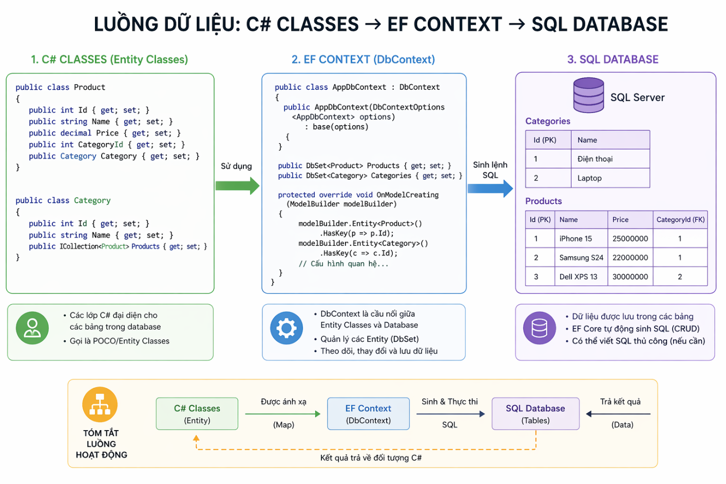
Hình 1.3: Sơ đồ quy trình hoạt động của phương pháp Entity Framework Code First

1.3. Các công nghệ và kỹ thuật Front-end
Giao diện người dùng (UI) và trải nghiệm người dùng (UX) là yếu tố quyết định việc khách hàng có "chốt đơn" hay không. Để xây dựng một giao diện thu hút, chuyên nghiệp và hoạt động mượt mà trên mọi thiết bị, đồ án đã kết hợp các công nghệ Front-end hiện đại.
1.3.1. Thư viện Bootstrap 5
Thay vì phải tự viết các đoạn mã CSS phức tạp để định dạng giao diện từ đầu, đồ án sử dụng Bootstrap 5 – framework CSS phổ biến nhất thế giới hiện nay.
- Hệ thống lưới (Grid System): Bootstrap cung cấp một hệ thống lưới 12 cột linh hoạt, giúp sắp xếp danh sách các đôi giày một cách gọn gàng, ngay ngắn.
- Tính năng Responsive (Thích ứng thiết bị): Đây là giá trị cốt lõi nhất. Với Bootstrap, giao diện website tự động co giãn và hiển thị tối ưu trên cả màn hình máy tính (PC), máy tính bảng (Tablet) và điện thoại di động (Mobile). Điều này cực kỳ quan trọng vì phần lớn khách hàng hiện nay mua sắm qua điện thoại thông minh.
- Thành phần giao diện (Components): Các nút bấm (Buttons), thẻ hiển thị (Cards), thanh điều hướng (Navbar) và các hộp thoại cảnh báo (Alerts) được Bootstrap thiết kế sẵn một cách hiện đại, giúp tiết kiệm đáng kể thời gian phát triển giao diện.
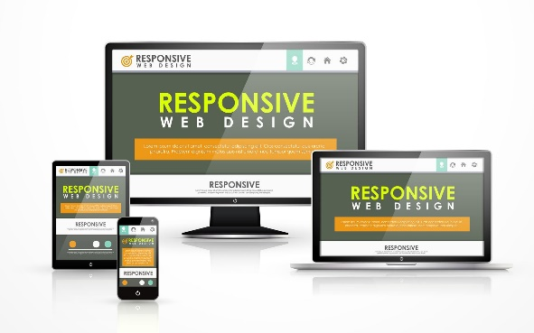

Hình 1.4: Logo Bootstrap 5 và minh họa tính năng Responsive trên các thiết bị
1.3.2. Quản lý trạng thái (State Management) với Session
Trong thương mại điện tử, bài toán "Giỏ hàng" là một thách thức lớn. Khi một người dùng chưa đăng nhập lướt web và chọn mua giày, hệ thống cần phải "nhớ" được họ đã chọn những đôi nào, size bao nhiêu, số lượng mấy đôi khi họ di chuyển từ trang này sang trang khác.
Để giải quyết vấn đề này mà không làm quá tải cơ sở dữ liệu, đồ án đã sử dụng kỹ thuật quản lý trạng thái bằng Session.
- Cơ chế hoạt động: Session là một vùng nhớ tạm thời được khởi tạo trên máy chủ (Server) dành riêng cho từng phiên truy cập của khách hàng. Khi khách hàng bấm "Thêm vào giỏ", thông tin sản phẩm (dưới dạng một đối tượng CartItem) sẽ được lưu vào vùng nhớ Session này.
- Ưu điểm: Việc truy xuất dữ liệu từ Session diễn ra cực kỳ nhanh chóng do dữ liệu được lưu trong bộ nhớ RAM của Server. Điều này giúp giao diện giỏ hàng cập nhật số lượng và tổng tiền tức thời. Chỉ khi khách hàng thực sự bấm nút "Tiến hành thanh toán" và điền đầy đủ thông tin giao hàng, dữ liệu trong Session mới được đóng gói và ghi nhận chính thức xuống cơ sở dữ liệu SQL Server thành một Order thực tế.
1.3.3. Bảo mật với Forms Authentication
Đối với phân hệ Quản trị (Admin), tính bảo mật là ưu tiên hàng đầu. Hệ thống không thể để bất kỳ ai có link cũng có thể truy cập vào trang quản lý doanh thu hay thay đổi thông tin sản phẩm. Đồ án áp dụng cơ chế Forms Authentication tiêu chuẩn của ASP.NET. Cơ chế này hoạt động như một "người bảo vệ": Mọi yêu cầu truy cập vào thư mục Admin đều bị chặn lại và chuyển hướng về trang Đăng nhập. Chỉ khi người dùng cung cấp đúng thông tin tài khoản và mật khẩu, hệ thống mới cấp một "thẻ thông hành" (Authentication Cookie) được mã hóa. Các Controller trong khu vực Admin được bảo vệ bởi thuộc tính [Authorize], đảm bảo tính riêng tư và an toàn tuyệt đối cho dữ liệu quản trị của doanh nghiệp.

CHƯƠNG 2: HIỆN THỰC HÓA NGHIÊN CỨU
Đứng dưới góc độ một người làm kinh doanh, chương này sẽ tập trung vào việc đặc tả bài toán, phân tích nhu cầu thực tế của thị trường giày dép và từ đó thiết kế nên một kiến trúc hệ thống tối ưu. Chúng ta sẽ đi từ việc mô tả quy trình vận hành của một cửa hàng cho đến việc xây dựng mô hình cơ sở dữ liệu – nền tảng để đảm bảo mọi giao dịch từ lúc khách hàng click chọn size giày cho đến khi đơn hàng được xác nhận đều diễn ra chính xác và xuyên suốt. Đây chính là bước hiện thực hóa tầm nhìn: dùng công nghệ để giải quyết các "điểm nghẽn" trong kinh doanh truyền thống.

2.1. Mô tả bài toán
Bài toán đặt ra là xây dựng một hệ thống website chuyên biệt cho mặt hàng giày dép – một ngành hàng có đặc thù cực kỳ phức tạp về biến thể sản phẩm. Trong kinh doanh truyền thống, việc quản lý thủ công thường dẫn đến tình trạng "sai số" giữa sổ sách và kho thực tế, hoặc nhân viên không nắm bắt kịp thời việc một mẫu giày đang hết size nào để tư vấn cho khách.
Quy trình nghiệp vụ của hệ thống được xây dựng dựa trên hai luồng tương tác chính:
- Luồng khách hàng (Customer Journey): * Khách hàng tiếp cận website qua trang chủ, thực hiện tìm kiếm hoặc lọc sản phẩm theo thương hiệu và danh mục.
  - Khi chọn được sản phẩm ưng ý, khách hàng phải chọn các thông số cụ thể (Size và Màu sắc). Đây là bước quan trọng nhất để hệ thống kiểm tra tồn kho tức thời.
  - Sản phẩm được đưa vào giỏ hàng Session. Khách hàng có thể điều chỉnh số lượng trước khi tiến hành thanh toán.
  - Tại bước thanh toán, khách hàng cung cấp thông tin giao hàng. Sau khi xác nhận, hệ thống sẽ tự động tạo đơn hàng và trừ số lượng tồn kho tương ứng của biến thể đó trong database.
- Luồng quản trị (Admin Workflow):
  - Quản trị viên đăng nhập vào hệ thống để kiểm soát toàn bộ vận hành.
  - Admin thực hiện quản lý danh mục (Nike, Adidas...) và sản phẩm. Đặc biệt, Admin phải quản lý được bảng "Biến thể sản phẩm" để cập nhật số lượng nhập kho cho từng size giày cụ thể.
  - Hệ thống cung cấp danh sách đơn hàng mới. Admin có trách nhiệm kiểm tra thông tin, liên hệ khách hàng và cập nhật trạng thái đơn hàng (từ Chờ xử lý sang Đang giao hoặc Hoàn thành).

2.2. Yêu cầu chức năng
Từ việc phân tích quy trình nghiệp vụ thực tế ở trên, để website có thể thay thế một đội ngũ nhân viên sale và quản lý kho bán thời gian, hệ thống phần mềm cần đáp ứng được các yêu cầu chức năng cốt lõi sau, chia làm 2 phân hệ rõ rệt:
2.2.1. Phân hệ dành cho Khách hàng (Client/Customer)
- Hiển thị và Duyệt sản phẩm: Khách hàng có thể xem danh sách toàn bộ giày trên trang chủ và trang Sản phẩm. Hình ảnh phải được hiển thị rõ nét, có giá bán và tên thương hiệu đi kèm để kích thích nhu cầu mua sắm.
- Xem chi tiết và Chọn biến thể: Khi click vào một đôi giày, khách hàng xem được các góc chụp khác nhau. Quan trọng nhất, hệ thống phải cho phép khách hàng chọn Size và Màu sắc cụ thể. Nút "Thêm vào giỏ hàng" chỉ được phép hoạt động nếu size đó còn hàng trong kho (StockQuantity > 0).
- Quản lý Giỏ hàng (Shopping Cart): Hệ thống phải lưu trữ tạm thời các đôi giày khách đã chọn (sử dụng Session). Khách có thể xem lại tổng tiền, tăng/giảm số lượng hoặc xóa sản phẩm khỏi giỏ trước khi quyết định móc hầu bao.
- Thanh toán và Đặt hàng (Checkout): Khách hàng điền thông tin cá nhân (Tên, SĐT, Địa chỉ giao hàng). Hệ thống ghi nhận đơn, xuất ra mã đơn hàng thành công và lập tức trừ đi số lượng giày trong kho để tránh tình trạng khách sau đặt trùng món đã hết.
2.2.2. Phân hệ dành cho Quản trị viên (Admin Panel)
- Bảo mật Đăng nhập: Quản trị viên phải đăng nhập bằng tài khoản và mật khẩu hợp lệ mới có quyền truy cập vào hệ thống nội bộ (Dashboard).
- Quản lý Danh mục & Thương hiệu: Cho phép Thêm/Sửa/Xóa các hãng giày (Nike, Adidas...) và loại giày (Sneaker, Running) để phân loại hàng hóa gọn gàng.
- Quản lý Sản phẩm và Kho (Core Feature): * Quản lý thông tin chung của giày (Tên, Mô tả).
  - Đặc biệt: Quản lý bảng Biến thể (Product Variants). Admin phải có khả năng thiết lập giá bán và số lượng tồn kho riêng biệt cho từng Size/Màu của cùng một mẫu giày. Đây là chức năng quan trọng nhất giải quyết triệt để "nỗi đau" lệch kho trong kinh doanh giày dép.
- Quản lý Đơn hàng: Xem danh sách đơn hàng khách vừa đặt. Xem chi tiết khách mua size gì, gửi đến đâu, tổng tiền bao nhiêu. Cung cấp nút để Admin chuyển trạng thái đơn (Chờ xử lý -> Đang giao -> Hoàn thành -> Đã hủy).

2.3. Mô hình cơ sở dữ liệu (Database Model)
Để đáp ứng các yêu cầu chức năng trên, việc thiết kế một cơ sở dữ liệu (Database) chuẩn hóa là vô cùng quan trọng. Nếu thiết kế sai, dữ liệu sẽ bị lặp lại hoặc tính toán tồn kho sẽ bị sai lệch. Hệ thống sử dụng SQL Server với các bảng được liên kết chặt chẽ qua khóa chính (Primary Key) và khóa ngoại (Foreign Key).
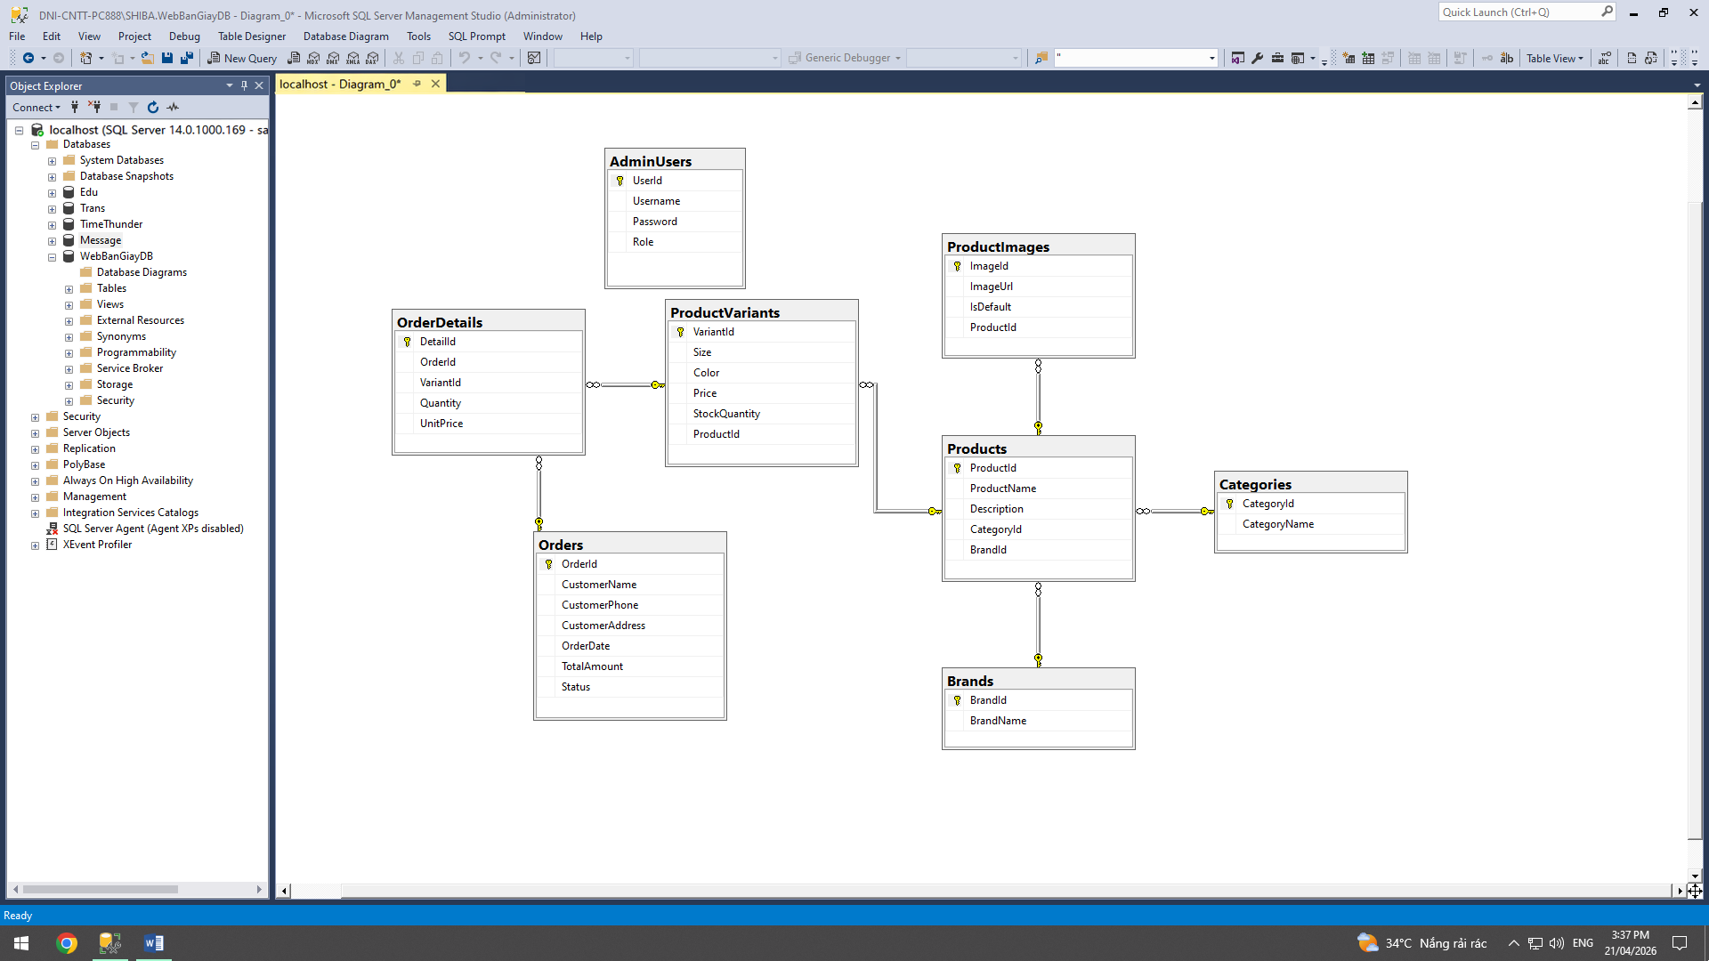
Hình 2.1: Sơ đồ thiết kế Cơ sở dữ liệu - Database Diagram] - Bạn mở SQL Server
Mô tả chi tiết các thực thể (Bảng dữ liệu) cốt lõi:
- Bảng Category & Brand (Danh mục và Thương hiệu): Quản lý phân loại sản phẩm. Gắn kết với bảng Product (1-n) để biết đôi giày đó thuộc hãng nào, loại gì.
- Bảng Product (Sản phẩm chung): Chỉ chứa các thông tin mang tính chất dùng chung cho một mẫu thiết kế (như Tên gọi: "Nike Air Force 1", Mô tả sản phẩm).
- Bảng ProductVariant (Biến thể/Kho): Đây là bảng mang tính đột phá của hệ thống. Thay vì gộp Size vào bảng Product gây lặp dữ liệu, bảng này tách riêng ra để quản lý Size, Màu sắc, Giá tiền (Price) và Số lượng tồn kho (StockQuantity) cho mẫu giày đó. Mỗi lần có đơn hàng, hệ thống chỉ trừ kho ở bảng này.
- Bảng ProductImage (Thư viện ảnh): Quản lý nhiều URL hình ảnh cho một sản phẩm, giúp trang chi tiết trực quan hơn. Có cờ đánh dấu IsDefault để chọn ảnh nào làm ảnh bìa.
- Bảng Order (Đơn hàng): Lưu trữ thông tin chung của một hóa đơn: Tên khách hàng, SĐT, Địa chỉ, Ngày đặt, Tổng tiền và Trạng thái đơn (Status).
- Bảng OrderDetail (Chi tiết đơn): Lưu trữ chi tiết khách đã mua những đôi giày nào trong hóa đơn đó. Liên kết trực tiếp đến bảng ProductVariant để biết chính xác size khách đã lấy, kèm theo số lượng và đơn giá lúc mua.
- Bảng AdminUser: Lưu trữ tên đăng nhập và mật khẩu (đã được cấp quyền) của người quản lý cửa hàng.

2.4. Lược đồ Use Case tổng quát
Lược đồ Use Case giúp có cái nhìn tổng quan về quyền hạn và các hành động mà người dùng có thể tương tác với hệ thống phần mềm.
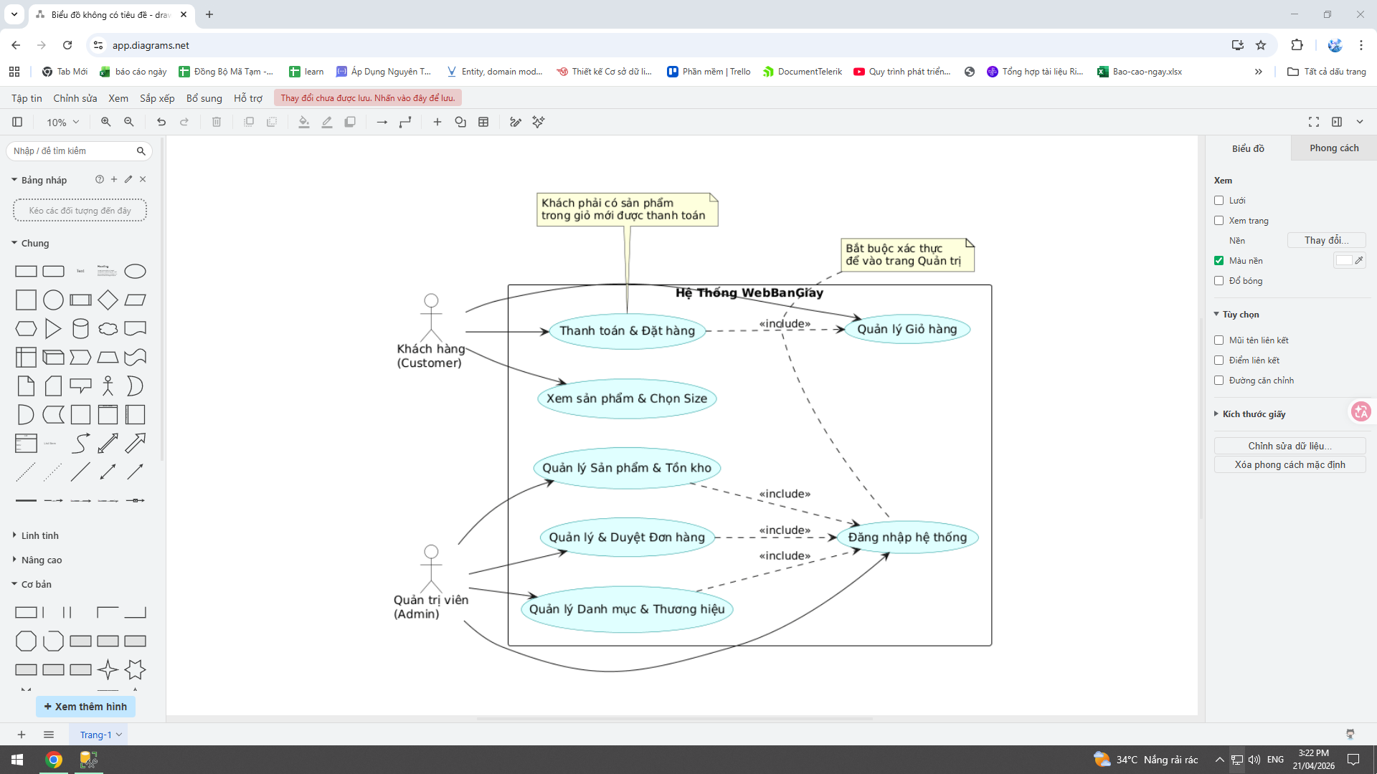
Hình 2.2: Lược đồ Use Case tổng quát
Mô tả các Use Case chính:
- Actor Khách hàng: Có quyền xem hàng hóa mà không cần đăng nhập. Các luồng chính bao gồm: Tìm sản phẩm -> Chọn Size -> Đưa vào giỏ -> Thanh toán hóa đơn.
- Actor Admin: Bắt buộc phải thông qua luồng Đăng nhập (Xác thực). Sau khi thành công, Admin có quyền CRUD (Thêm/Đọc/Sửa/Xóa) đối với kho hàng và có quyền duyệt hóa đơn khách đặt.

2.5. Kiến trúc hệ thống và Môi trường triển khai
Đồ án được xây dựng dựa trên nguyên tắc tách biệt mối quan tâm (Separation of Concerns), phân định rõ ràng giữa giao diện, logic điều khiển và truy xuất dữ liệu:
- Kiến trúc phần mềm: Sử dụng mô hình MVC 5 của Microsoft.
- Công cụ phát triển (IDE): Microsoft Visual Studio 2022.
- Công nghệ quản lý dữ liệu: Entity Framework 6 (EF 6) áp dụng mô hình Code First. Toàn bộ cơ sở dữ liệu được sinh ra tự động từ các Class C#, đảm bảo tính đồng bộ mã nguồn.
- Môi trường Cơ sở dữ liệu: Microsoft SQL Server (LocalDB/Express).
- Phân luồng Routing: Hệ thống chia làm 2 khu vực định tuyến tách biệt. Giao diện người dùng ở cấp thư mục gốc (Root), trong khi khu vực quản trị được gói gọn trong thư mục Areas/Admin, tăng cường tính bảo mật và dễ dàng bảo trì.

CHƯƠNG 3: KẾT QUẢ NGHIÊN CỨU
Sau quá trình nghiên cứu lý thuyết và thiết kế kiến trúc hệ thống chặt chẽ ở Chương 1 và Chương 2, Chương 3 là minh chứng thực tế cho việc ứng dụng công nghệ để giải quyết bài toán kinh doanh. Đứng từ góc độ của một người làm sales, một website không chỉ cần "chạy được" mà còn phải "bán được hàng". Giao diện phải đủ sức giữ chân khách hàng (UI/UX tối ưu), luồng thao tác phải mượt mà để tăng tỷ lệ chuyển đổi (Conversion Rate), và hệ thống quản trị phải cung cấp số liệu tồn kho chính xác tuyệt đối để tránh những rủi ro trong khâu tư vấn.
Dưới đây là các kết quả giao diện và chức năng cốt lõi đã được hiện thực hóa thành công trên nền tảng ASP.NET MVC, chia thành hai phân hệ rõ rệt: Trải nghiệm mua sắm của khách hàng và Không gian quản trị vận hành của doanh nghiệp.

3.1. Phân hệ Khách hàng (Trải nghiệm mua sắm trực tuyến)
3.1.1. Giao diện Trang chủ (Home) và Danh mục sản phẩm
Trang chủ là "mặt tiền" của doanh nghiệp. Giao diện được thiết kế bằng Bootstrap 5 với Banner lớn (Hero Section) nhằm thu hút sự chú ý ngay lập tức, kết hợp cùng hiệu ứng di chuột (hover) mượt mà trên từng thẻ sản phẩm để tạo cảm giác hiện đại, chuyên nghiệp.
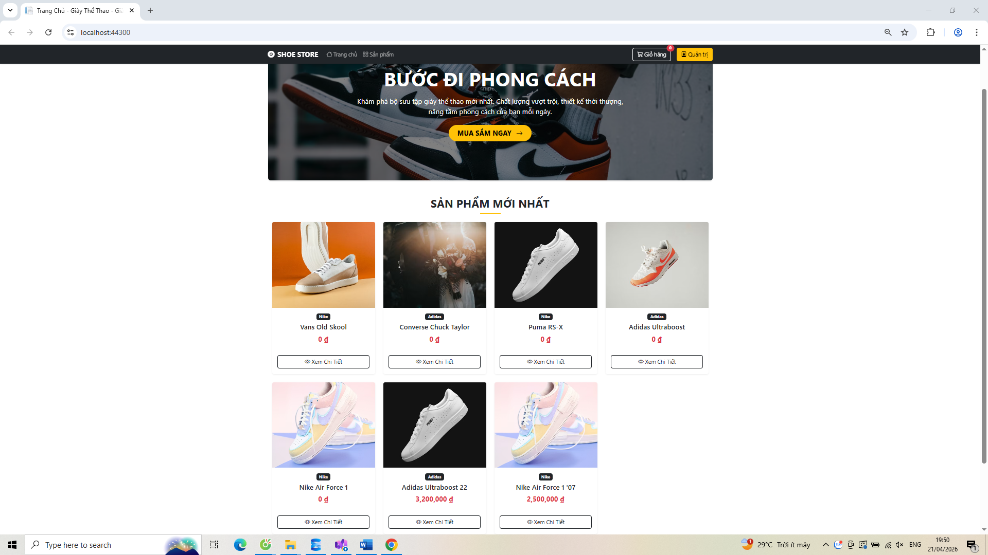
Hình 3.1: Giao diện Trang chủ với Banner.
3.1.2. Giao diện Chi tiết sản phẩm và Xử lý tồn kho
Đây là điểm chạm quan trọng nhất để thuyết phục khách hàng móc hầu bao. Hệ thống không chỉ hiển thị hình ảnh, mô tả mà còn bắt buộc khách hàng phải chọn chính xác Size và Màu sắc. Nút "Thêm vào giỏ hàng" được liên kết trực tiếp với dữ liệu kho; nếu phân loại đó đã bán hết, hệ thống sẽ tự động khóa hiển thị, giúp loại bỏ hoàn toàn rủi ro khách đặt mua hàng không còn tồn kho.
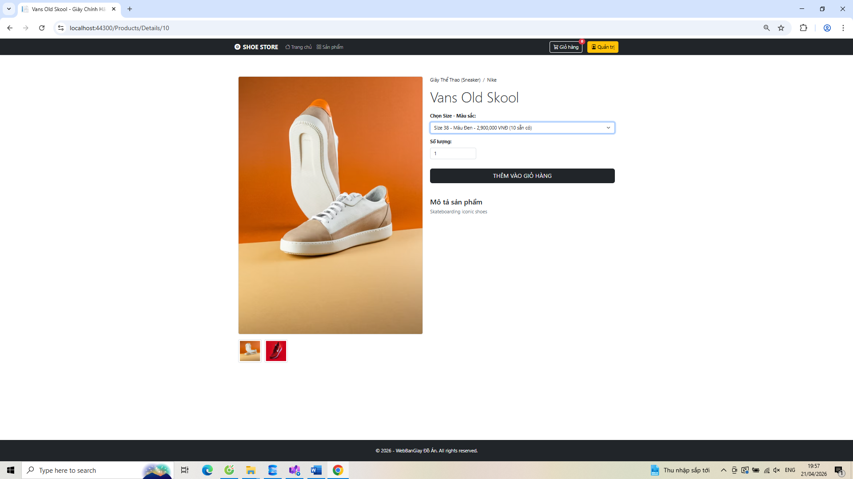
Hình 3.2: Giao diện Chi tiết sản phẩm.
3.1.3. Quản lý Giỏ hàng (Shopping Cart)
Giỏ hàng được thiết kế dưới dạng bảng trực quan, tóm tắt rõ ràng thông tin sản phẩm, đơn giá và tự động tính toán tổng tiền dựa trên số lượng. Các thao tác tăng giảm số lượng hoặc xóa sản phẩm diễn ra tức thời nhờ sử dụng cơ chế lưu trữ Session, không gây độ trễ tải trang.
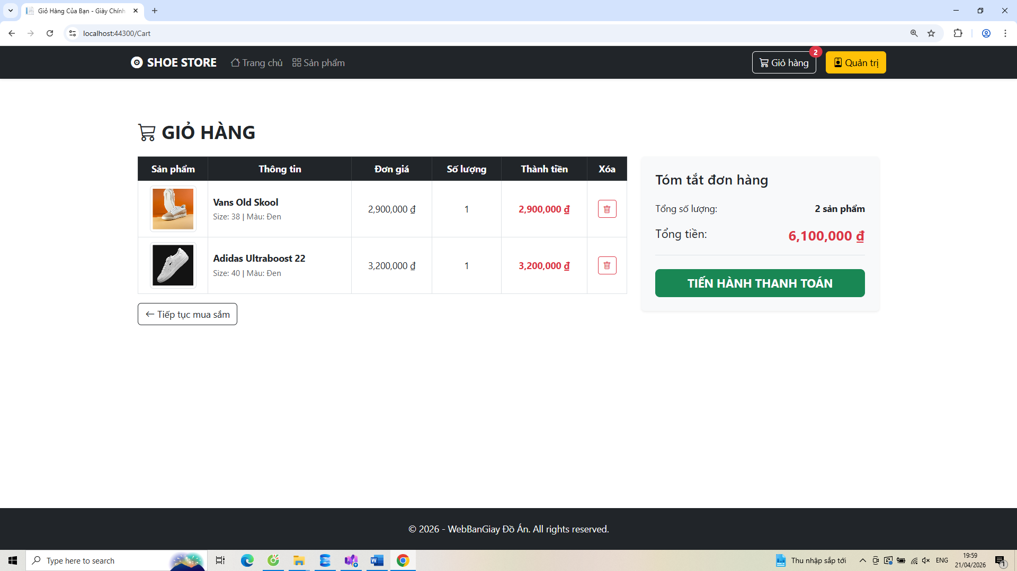
Hình 3.3: Giao diện Giỏ hàng tóm tắt đơn hàng.

3.1.4. Thanh toán (Checkout) và Xác nhận đơn hàng
Để giảm thiểu tỷ lệ rớt đơn (Cart Abandonment Rate), form thanh toán được thiết kế ngắn gọn nhất có thể, chỉ yêu cầu các thông tin cốt lõi để giao hàng (Tên, Số điện thoại, Địa chỉ). Sau khi xác nhận, hệ thống tự động sinh mã đơn hàng và trừ số lượng trong kho.
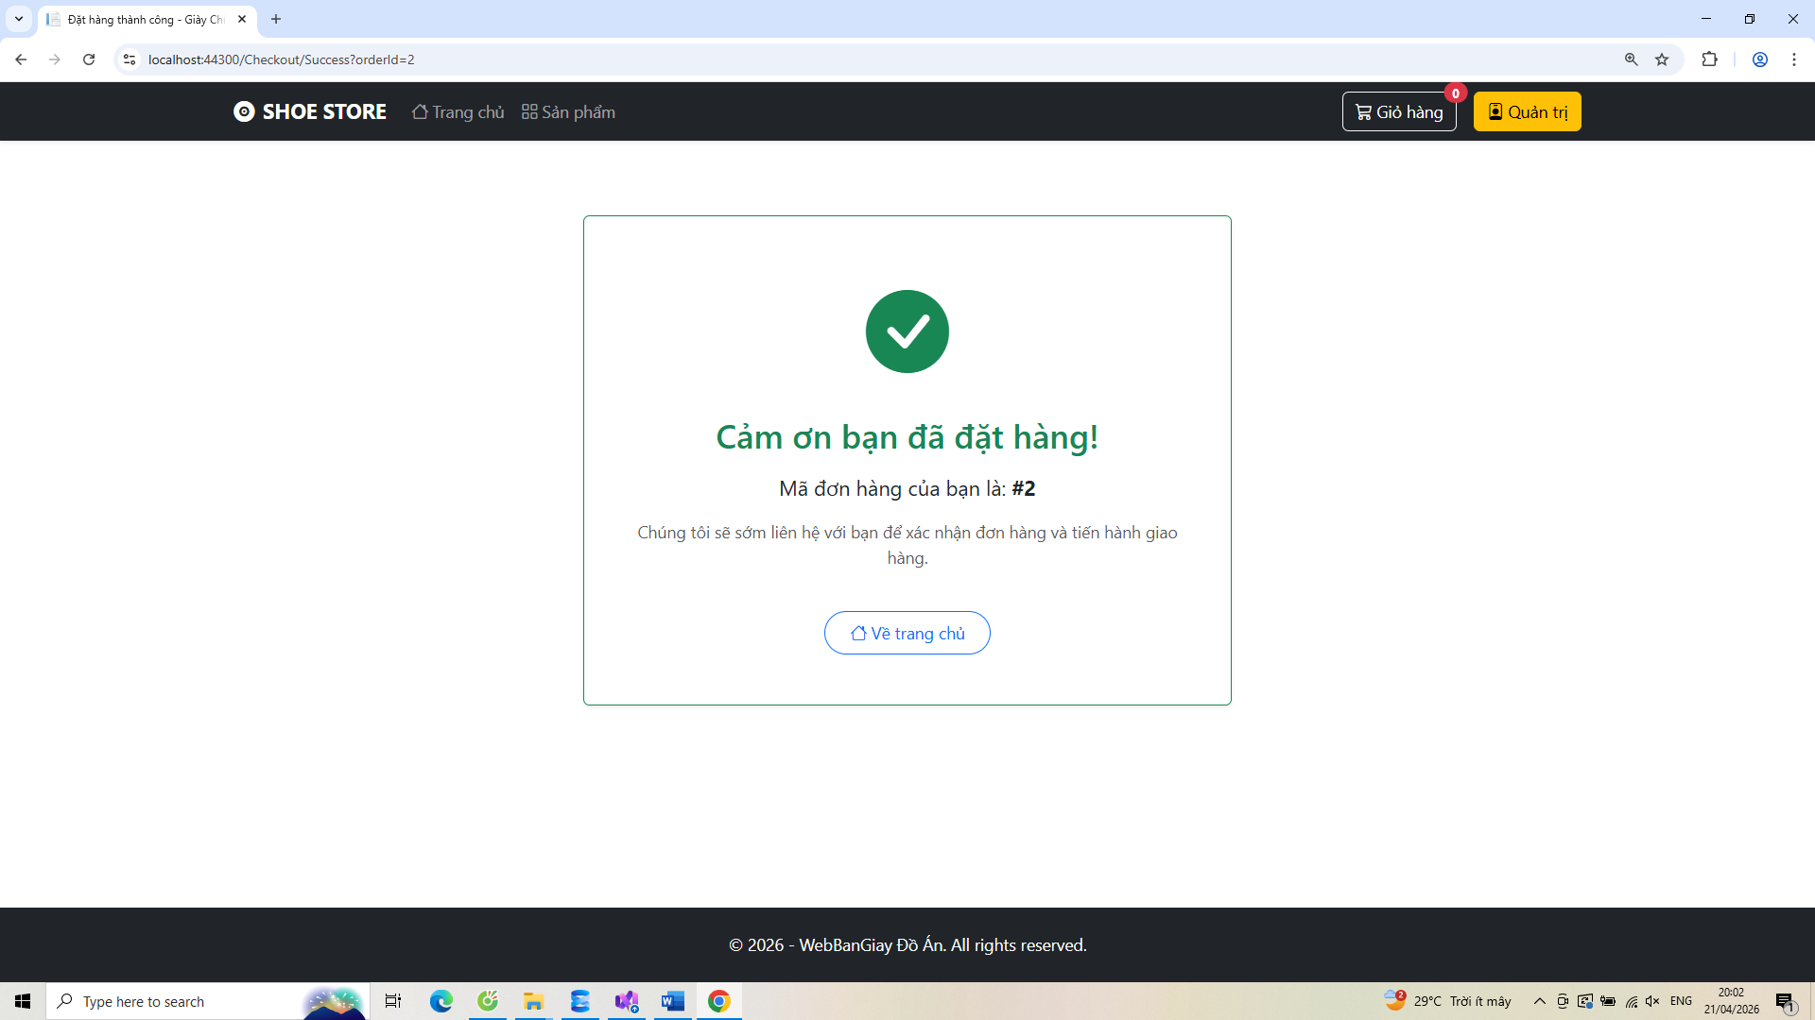
Hình 3.4: Giao diện Xác nhận đặt hàng thành công.

3.2. Phân hệ Quản trị viên (Kiểm soát và Vận hành)
3.2.1. Xác thực bảo mật (Login) Khu vực quản trị chứa các dữ liệu nhạy cảm về doanh thu và khách hàng. Do đó, hệ thống được bảo vệ bằng lớp khiên Forms Authentication, yêu cầu tài khoản hợp lệ mới được cấp quyền truy cập.
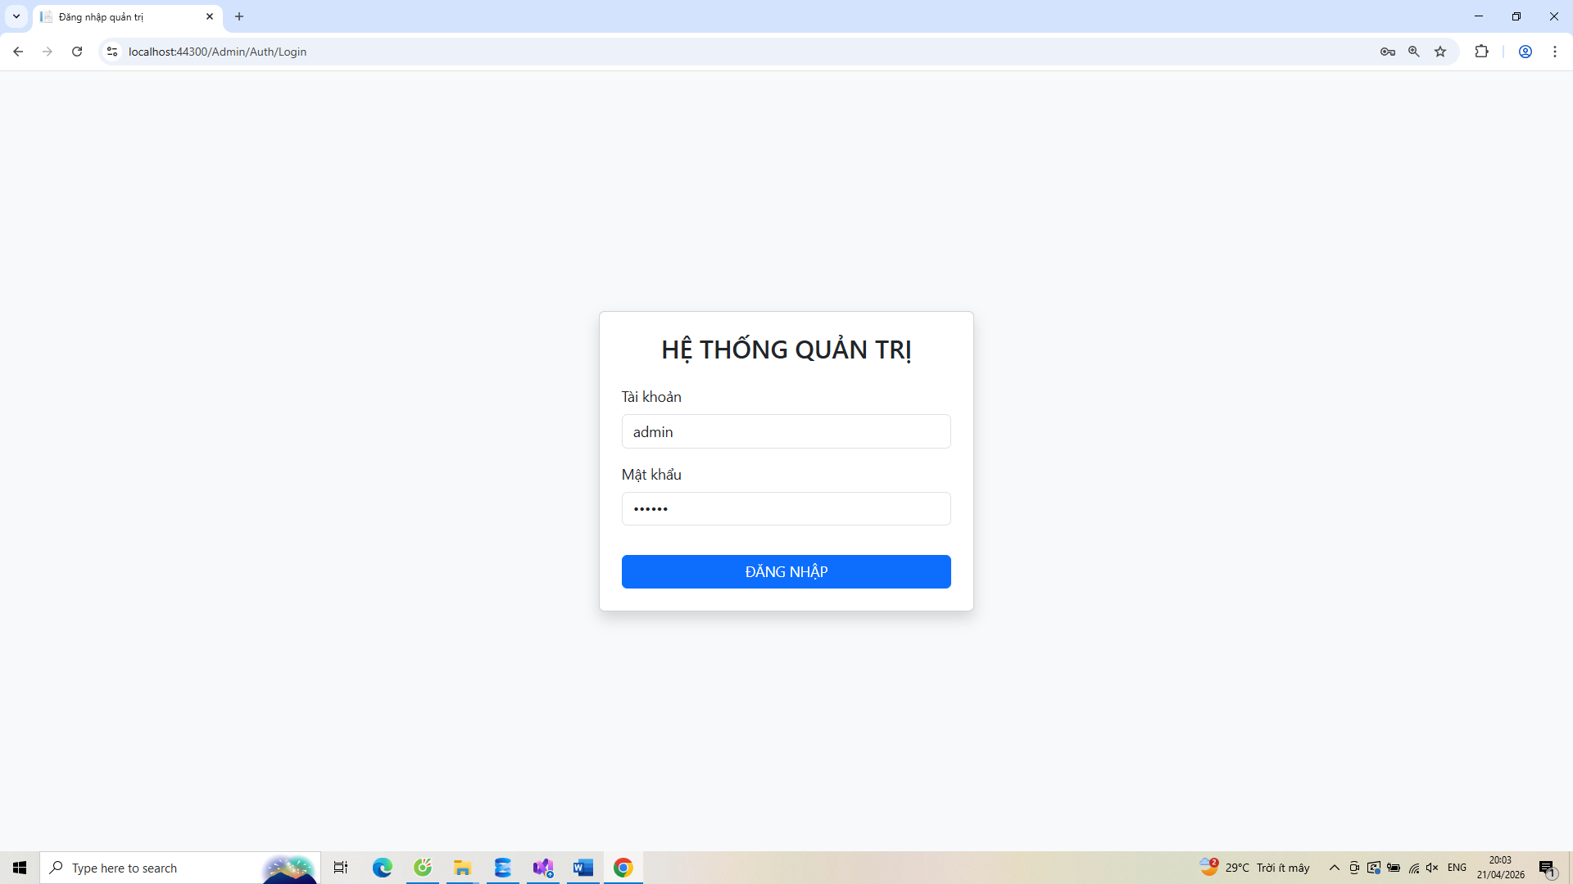
Hình 3.5: Cổng xác thực bảo mật dành riêng cho Quản trị viên.
3.2.2. Quản lý Sản phẩm và Biến thể (Product & Variant Management) Đây là tính năng cốt lõi mang lại giá trị vận hành cao nhất. Quản trị viên có một không gian làm việc chuyên nghiệp (Dashboard) chia hai cột để dễ dàng thao tác. Thay vì quản lý chung chung, hệ thống cho phép quản lý chi tiết giá bán và số lượng nhập kho đến từng ngách nhỏ nhất (Size, Màu sắc).
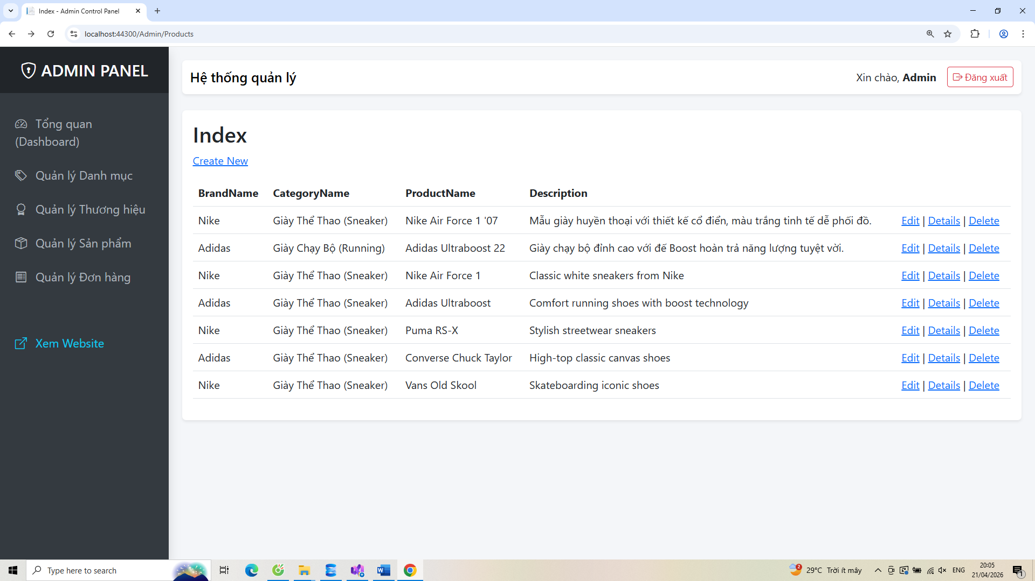
Hình 3.6: Bảng điều khiển (Dashboard) quản lý hệ thống.
3.2.3. Xử lý Đơn hàng (Order Fulfillment) Hệ thống cung cấp danh sách các đơn hàng mới nhất (Real-time). Tại đây, nhân viên sale/chăm sóc khách hàng có thể theo dõi tiến độ, kiểm tra thông tin người nhận và chuyển đổi trạng thái đơn hàng từ "Chờ xử lý" sang "Đang giao" hoặc "Hoàn thành" để chốt doanh thu.
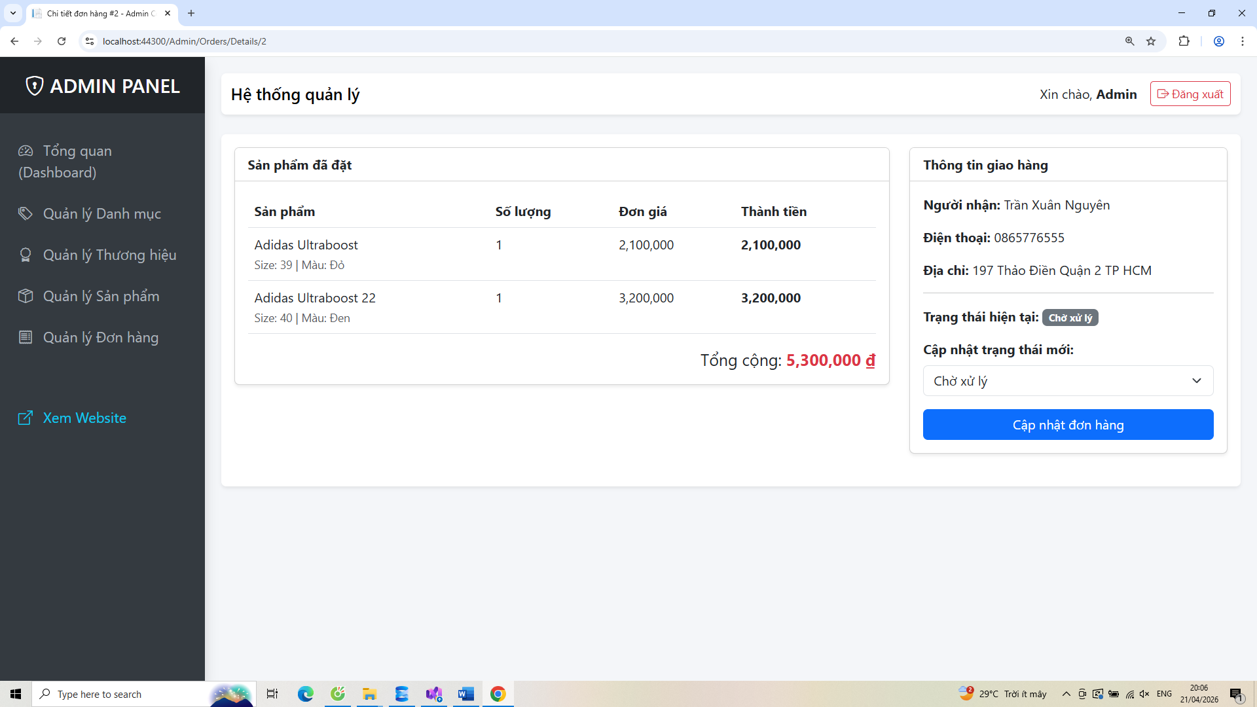
Hình 3.7: Giao diện chi tiết đơn hàng và nghiệp vụ duyệt đơn.

3.3. Đánh giá kết quả đạt được
3.3.1. Những điểm mạnh của hệ thống
Từ góc độ ứng dụng thực tiễn, đồ án đã giải quyết được những "nỗi đau" cốt lõi của việc bán lẻ truyền thống:
- Chuẩn hóa dữ liệu tồn kho: Bằng việc thiết kế tách biệt bảng Biến thể (ProductVariant), hệ thống giải quyết triệt để bài toán theo dõi số lượng tồn theo từng Size giày – điều mà nhiều website bán hàng giá rẻ thường bỏ qua.
- Trải nghiệm mượt mà: Việc ứng dụng Bootstrap 5 giúp giao diện hoàn toàn tương thích với thiết bị di động (Mobile-friendly), mở rộng khả năng tiếp cận tập khách hàng trẻ thích mua sắm qua điện thoại.
- Quy trình khép kín: Luồng dữ liệu chạy liền mạch từ khi khách chọn món, lưu Session, đến khi tạo hóa đơn và tự động trừ kho, giúp tự động hóa khâu bán hàng 24/7.
3.3.2. Những điểm hạn chế còn tồn tại
Bên cạnh những kết quả đạt được, do giới hạn về mặt thời gian và ưu tiên phát triển luồng kinh doanh cốt lõi (Core Business Flow), hệ thống hiện tại vẫn còn một số điểm cần khắc phục:
- Quản lý tài nguyên đa phương tiện: Hiện tại hệ thống đang sử dụng đường dẫn URL online để hiển thị hình ảnh thay vì xây dựng chức năng Upload và lưu trữ ảnh vật lý (File System) trên máy chủ.
- Cổng thanh toán: Hệ thống mới chỉ hỗ trợ phương thức Thanh toán khi nhận hàng (COD). Việc chưa tích hợp các ví điện tử hoặc cổng thanh toán trực tuyến làm giảm đi sự tiện lợi trong khâu thu dòng tiền từ khách hàng.

CHƯƠNG 4: KẾT LUẬN VÀ HƯỚNG PHÁT TRIỂN

4.1. Kết luận
Nhìn lại toàn bộ chặng đường thực hiện đồ án "Xây dựng website bán giày", từ những dòng ý tưởng kinh doanh trên giấy cho đến khi hệ thống vận hành thực tế trên môi trường localhost, đây thực sự là một bước chuyển mình lớn đối với bản thân tôi. Là một người làm kinh doanh bước chân vào thế giới lập trình, tôi đã từng cho rằng công nghệ chỉ là công cụ hỗ trợ. Tuy nhiên, khi tự tay thiết kế từng bảng dữ liệu, cấu hình từng dòng code Entity Framework, tôi nhận ra rằng: Cấu trúc công nghệ chính là xương sống quyết định hiệu quả vận hành của một doanh nghiệp.
Đồ án đã hoàn thành xuất sắc những mục tiêu cốt lõi được đặt ra từ ban đầu:
- Về mặt học thuật và kỹ thuật: Ứng dụng thành công và nhuần nhuyễn nền tảng ASP.NET MVC kết hợp với mô hình Entity Framework Code First. Thay vì chỉ viết code một cách máy móc, tôi đã hiểu sâu sắc về cách thức dữ liệu luân chuyển giữa Controller và View, cách Session duy trì trạng thái giỏ hàng mà không làm nặng máy chủ, và cách các khóa ngoại (Foreign Keys) bảo vệ tính toàn vẹn của dữ liệu tồn kho.
- Về mặt giải quyết bài toán kinh doanh thực tiễn: Hệ thống đã mô phỏng thành công trọn vẹn "Phễu bán hàng" (Sales Funnel). Từ điểm chạm đầu tiên là giao diện Trang chủ đẹp mắt (UI/UX), cho đến luồng chọn Size, bỏ Giỏ hàng và Checkout diễn ra mượt mà, hạn chế tối đa tỷ lệ rớt đơn. Đặc biệt, "nỗi đau" lớn nhất của ngành bán lẻ thời trang đã được giải quyết: Bảng ProductVariant ra đời giúp tách bạch việc quản lý tồn kho theo từng Size và Màu sắc riêng biệt. Quản trị viên giờ đây có thể nắm bắt chính xác số liệu thực tế, loại bỏ hoàn toàn tình trạng "bán khống" (khách đặt nhưng trong kho đã hết size).
Sản phẩm đạt được không chỉ là một bài tập môn học, mà hoàn toàn có thể được coi là phiên bản MVP (Minimum Viable Product – Sản phẩm khả dụng tối thiểu) sẵn sàng để tinh chỉnh và đưa vào khởi nghiệp thực tế.

4.2. Hướng phát triển
Mặc dù hệ thống đã đáp ứng được luồng vận hành cốt lõi (Core Business Flow), nhưng để thực sự đưa vào thương mại hóa và cạnh tranh trên thị trường khốc liệt, đồ án vẫn cần tiếp tục được nâng cấp và hoàn thiện. Dưới góc độ quản trị và phát triển sản phẩm, tôi đề xuất các định hướng mở rộng sau:
1. Nâng cấp cơ chế quản lý tài nguyên (Upload hình ảnh vật lý): Trong phiên bản hiện tại, do giới hạn về mặt thời gian nghiên cứu và để tập trung đảm bảo tính toàn vẹn của luồng giao dịch (Transaction) cơ sở dữ liệu, việc hiển thị hình ảnh sản phẩm đang được thực hiện thông qua việc sao chép và dán các đường link URL từ nguồn bên ngoài. Trong thực tế vận hành dài hạn, điều này mang lại rủi ro nếu nguồn ảnh gốc bị xóa.
- Giải pháp sắp tới: Ưu tiên hàng đầu trong giai đoạn phát triển (Sprint) tiếp theo là xây dựng chức năng Upload file trực tiếp từ máy tính lên Server (sử dụng đối tượng HttpPostedFileBase trong ASP.NET). Hình ảnh sau khi upload sẽ được đổi tên tự động, nén dung lượng để tăng tốc độ tải trang, và lưu trữ vật lý trên máy chủ thư mục ~/Images/Uploads/, đồng thời đường dẫn thực tế sẽ được lưu vào cơ sở dữ liệu.
2. Tích hợp cổng thanh toán trực tuyến (Payment Gateway): Hệ thống hiện tại mới chỉ hỗ trợ phương thức Thanh toán khi nhận hàng (COD). Dưới góc độ dòng tiền doanh nghiệp, điều này làm tăng rủi ro bom hàng và đọng vốn. Hướng phát triển tiếp theo là tích hợp các API cổng thanh toán phổ biến tại Việt Nam như VNPAY, MoMo, hoặc ZaloPay. Khi khách hàng thanh toán trước, tỷ lệ thành công của đơn hàng sẽ đạt gần 100%.
3. Phát triển Module CRM và Thống kê kinh doanh (Analytics): Dữ liệu sinh ra từ các đơn hàng là một "mỏ vàng" để khai thác. Hệ thống cần phát triển thêm biểu đồ Dashboard trong khu vực Admin (sử dụng thư viện Chart.js) để thống kê doanh thu theo ngày/tháng, tỷ trọng bán hàng theo Thương hiệu, và cảnh báo những mã giày sắp hết tồn kho. Thêm vào đó, việc lưu trữ lịch sử mua hàng của khách sẽ tạo tiền đề cho các chiến dịch Remarketing (Tiếp thị lại) qua Email hoặc SMS.
4. Cung cấp API cho nền tảng Mobile App: Hành vi người dùng đang chuyển dịch mạnh lên thiết bị di động. Kiến trúc MVC hiện tại có thể dễ dàng mở rộng thêm các ApiController để cung cấp dữ liệu JSON, làm nền tảng Backend cho việc xây dựng ứng dụng di động bán giày (viết bằng React Native hoặc Flutter) trong tương lai.

DANH MỤC TÀI LIỆU THAM KHẢO
[1] Adam Freeman, Pro ASP.NET MVC 5 (6th Edition), Apress, 2014. (Tài liệu nền tảng về cấu trúc MVC, Controller, Routing và View Engine Razor).
[2] Julia Lerman, Programming Entity Framework: Code First, O'Reilly Media, 2011. (Tài liệu tham khảo chuyên sâu về phương pháp Code First, Data Annotations và Migrations).
[3] Microsoft Documentation, ASP.NET MVC Overview, Trực tuyến tại: https://docs.microsoft.com/en-us/aspnet/mvc/ (Truy cập thường xuyên để cập nhật các cú pháp và thư viện chuẩn từ hãng).
[4] Microsoft Documentation, Entity Framework Tutorial, Trực tuyến tại: https://docs.microsoft.com/en-us/ef/ (Tài liệu hướng dẫn thao tác cơ sở dữ liệu, quản lý Transaction và Linq).
[5] Bootstrap Team, Bootstrap 5 Documentation, Trực tuyến tại: https://getbootstrap.com/docs/5.0/getting-started/introduction/ (Tham khảo hệ thống lưới Grid, Components và các class tiện ích để thiết kế giao diện Responsive).
[6] W3Schools, SQL Server Tutorial, Trực tuyến tại: https://www.w3schools.com/sql/ (Tham khảo cú pháp truy vấn, thiết kế bảng và các ràng buộc dữ liệu cơ bản).
[7] Tài liệu bài giảng môn học [Điền tên môn học của bạn] – Khoa Công nghệ thông tin, Trường Đại học [Điền tên trường của bạn].

